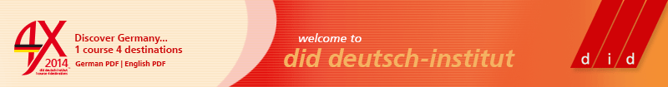
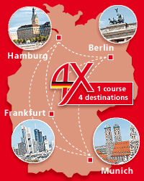
DID Deutsch-Institut

Языковая школа DID Deutsch-Institut уже более 40 лет ведет преподавание немецкого языка как иностранного во многих городах Германии. На сегодняшний день школа является одним из крупнейших и самым известным центром немецкого языка в мире.
Учите немецкий язык в одной из наших школ: в Берлине, Франкфурте или Мюнхене.
Курсы немецкого языка в did deutsch-institut подготовят Вас к учебе в одном из немецких университетов и ознакомят с жизнью в Германии!

Курсы немецкого в городах
Берлин, Франкфурт, Гамбург, Мюнхен

Недели | Стандартный курс |  |  | Интенсивный курс |  |  | Премиум курс
1 | 200,- |  |  | 250,- |  |  | 300,-
2 | 380,- |  |  | 460,- |  |  | 580,-
3 | 560,- |  |  | 670,- |  |  | 860,-
4 | 740,- |  |  | 880,- |  |  | 1.140,-
5-8 | + 180,-/неделя |  |  | + 210,-/неделя |  |  | + 280,-/неделя
9-48 | + 115,-/неделя |  |  | + 140,-/неделя |  |  | + 215,-/неделя

- Все цены указаны в евро
- Доплата в высокий сезон (30.06 - 08.29.2014): 35,- €/неделю
- Трансферы из а/п под запрос
- Учебный материал: 20,- € в месяц | Медицинское страхование: 12,- € в неделю
- Программа досуга: от 10,- € до 15,- € / неделя: расходы на общественный транспорт и входные билеты
- Сервис за бронирование – 10% от суммы заказа

Даты начала курсов для начинающих
2014 |  | Октябрь |  | Ноябрь | Декабрь
Берлин |  | 06 |  | 03 | 01
Франкфурт |  | 06 |  | 03 | -
Гамбург |  | 06 |  | - | -
Мюнхен |  | 06 |  | 03 | 01

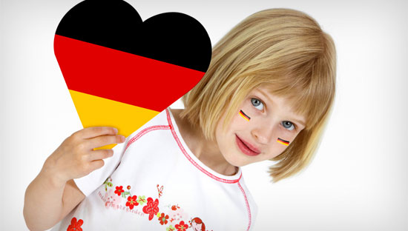

2015 |  | Январь | Февраль |  | Март | Апрель | Май | Июнь | Июль | Август | Сентябрь | Октябрь | Ноябрь | Декабрь
Берлин |  | 05 | 02 |  | 02 | 07 | 04 | 01 | 06/20 | 03 | 05 | 05 | 02/30 | -
Франкфурт |  | 05 | - |  | 02 | 07 | 04 | - | 06 | 03 | - | 05 | 02 | -
Гамбург |  | 05 | - |  | 02 | - | 04 | - | 06 | 03 | - | 05 | - | -
Мюнхен |  | 05 | 02 |  | 02 | 07 | 04 | 01 | 06/20 | 03 | 07 | 05 | 02/30 | -

Размещение

 |  |  |  |  |  | Берлин |  | Франкфурт |  | Гамбург |  | Мюнхен
 |  | Одноместное |  |  |  | 190,- |  | 190,- |  | 190,- |  | 190,-
 |  | размещение/завтрак
Гостевая |  | Одноместное |  |  |  | 240,- |  | 240,- |  | 240,- |  | 240,-
 |  | размещение/полупансион
семья
 |  | Двухместное |  |  |  | 155,- |  | 155,- |  | 155,- |  | 155,-
 |  | размещение/завтрак
 |  | Двухместное |  |  |  | 195,- |  | 195,- |  | 195,- |  | 195,-
 |  | размещение/полупансион
Приватные |  | Одноместное |  |  |  | 140,- |  | 140,- |  | 140,- |  | 140,-
номера |  | размещение/без питания
Резиденция  для  подростков  (эконом) |  | Одноместное |  |  |  | 180,- |  | 180,- |  | - |  | -
 |  | размещение/без питания
 |  | Двухместное |  |  |  | 160,- |  | 160,- |  | - |  | -
 |  | размещение/без питания
Резиденция  для  подростков  (стандарт) |  | Одноместное |  |  |  | 260,- |  | 260,- |  | 260,- |  | 260,-
 |  | размещение/завтрак
 |  | Двухместное |  |  |  | 230,- |  | 230,- |  | 230,- |  | 230,-
 |  | размещение/завтрак
Резиденция  для  подростков  (супериор) |  | Одноместное |  |  |  | 380,- |  | 380,- |  | 380,- |  | 380,-
 |  | размещение/завтрак
 |  | Двухместное |  |  |  | 260,- |  | 260,- |  | 260,- |  | 260,-
 |  | размещение/завтрак

Цены за неделю в евро/на человека (воскресенье-суббота)
Депозит: 100, - € (будет возвращен, в случае если при выезде не будет обнаружено никаких повреждений имущества)
Сервис за бронирование – 10% от суммы заказа
Услуги по открытию визы - бесплатно! Консульский сбор и услуги визового центра Германии оплачивается в зависимости от возраста – 26 евро до 18 лет, свыше - 66 евро
http://tpg.ua/ru/country/tab-viza/?ct=93FA60A44CCD569311E313458D322819

Курсы немецкого для подростков и взрослых от 18 до 80 лет

Мы предлагаем Вам изучение немецкого языка в крупнейшем городе германии. В ее историческом и политическом центре. Берлин, это интереснейший город с богатой историей и непростой судьбой, расположенный на берегах двух рек: Шпрее и Хафель.

Общий немецкий

Уровни |  | Кол-во уроков |  |  | неделя / евро
 |  |  | 1 | 2-4 | 5-7 | 8-11 | 12-23 | > 24
Стандарт | 20 | уроков в неделю. Группа | 195,- | 155,- | 145,- | 140,- | 130,- | 120,-
 | до 12 чел.
Интенсив | 30 | стандарт уроков + 10 в | 310,- | 280,- | 265,- | 260,- | 240,- | 220,-
 | мини группах (3 – 6 чел.)
Супер | 30 | стандарт уроков + 10 | 555,- | 545,- | 520,- | 500,- | 480,- | 450,-
интенсив | индивидуальных уроков
Индивидуальн | 20 | уроков | 900,- | 900,- | - | - | - | -
ые уроки
 | 30 | уроков | 1.350,- | 1.350,- | - | - | - | -
 | 1 урок |  | 50,-
Новинка!!! Немецкий 30 + (минимальный возраст 30 лет)

Уровни | Кол-во уроков |  | неделя / евро
 |  | 1 | 2-4 | 5-7 | 8-11
Стандарт 30+ | 20 уроков в мини группах | 420,- | 370,- | 320,- | 320,-
 | (3 – 6 чел.)
Супер | 30 стандарт уроков = | 890,- | 820,- | 750,- | 750,-
интенсив 30+ | стандарт 30плюс + 10
 | индивидуальных уроков

Бизнесс немецкий

Уровни |  | Кол-во уроков |  | неделя / евро
 |  |  | 1 | 2-4 | 5-7 | 8-11
Супер | 30 | уроков /группы макс. до | 645,- | 605,- | 575,- | 570,-
интенсив | 12 | + 10 индивидуальных
 | уроков
Супер | 40 | уроков в группах макс. | 975,- | 935,- | 895,- | 860,-
интенсив + | до 12 + 20 индивидуальных
 | уроков

Подготовительные курсы немецкого к экзаменам:
Подготовит. курс + экзамен |  |  | 4 недели /30 уроков + экзамен
• | Goethe B2 |  | 30 уроков = 20 уроков курс немецкого +
• | Goethe C1 |  | 10 подготовит. уроков
• | Goethe C2
 |  |  | Подготовит. Курс/Евро |  | Goethe B2 | Goethe C1 | Goethe C2 | TestDaF
• | TestDaF
 |  |  | 1.120,- + оплата эгзамена |  | +200 | +250 | +295 | +175
Даты курсов Goethe B2 - C2: |  | Даты экзаменов: |  | Даты курсов TestDaF: Даты экзаменов:
Jan 26 – Feb 20 |  | Feb 25, 26 |  | Jan 132 – Feb 6 |  | Feb 10
Mar 23 – Apr 17 |  | Apr 23, 24 |  | Mar 23 – Apr 17 |  | Apr 22
May 25 – Jun 19 |  | Jun 25, 26 |  | May 11 – Jun 5 |  | Jun 9
Jul 27 – Aug 221 |  | Aug 26, 27 |  | Jun 15 – Jul 10 |  | Jul 15
Sep 21 – Oct 16 |  | Oct 21, 22 |  | Aug 10 – Sep 4 |  | Sep 10
Nov 16 – Dec 11 |  | Dec 16, 17 |  | Oct 19 – Nov 13 |  | Nov 19
Включено:
вступительный тест, сертификат

- учебники (кроме подготовительных курсов)

-бесплатный доступ в интернет и WiFi на территории кампуса

-бесплатный гид мин. 3-5 экскурсий в неделю

За доп. плату:
-расходы на общественный транспорт и входные билеты

Начало курсов:

все курсы, кроме подготовительных, начинаются каждый понедельник круглый год для всех уровней, в том числе курсы для начинающих. (1 урок – 45 мин.)

Праздничные дни:
1 января, 18 + 21 апреля, 1 + 29 мая, 9 +19 июня, 3 окт, 25, 26 + 31 декабря.

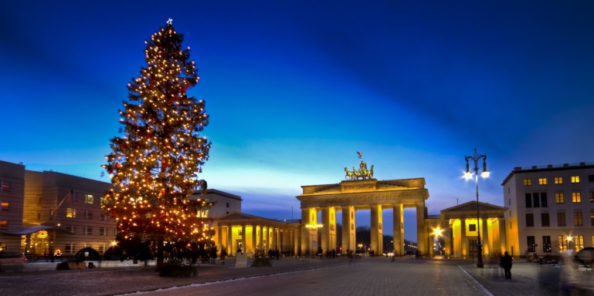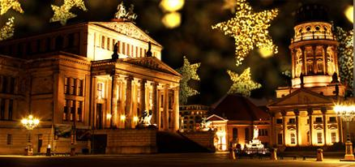

Школа открыта между Рождеством и Новым годом и предлагает специальную Рождественскую программу

Рождественское спец. предложение: 20.12.2015 - 02.01.2016
4 занятия немецкого за 6 дней
включая: культурные мероприятия, экскурсии, входные билеты, Рождественский ужин, Новогодний поздний завтрак.
Без проживания 450 евро/чел.
Доплата за проживание:
795 EUR (студио на территории кампуса),
455 EUR (совместный номер на территории кампуса).

Сервис за бронирование – 10% от суммы заказа

Услуги по открытию визы - бесплатно! Консульский сбор и услуги визового центра Германии оплачивается в зависимости от возраста – 26 евро до 18 лет, свыше - 66 евро
http://tpg.ua/ru/country/tab-viza/?ct=93FA60A44CCD569311E313458D322819

